Mẫu số 05/SK
(Kèm theo Quyết định số: 2890/QĐ-TCT ngày 25 tháng 8 năm 2025 của Cục Thuế)

CỘNG HOÀ XÃ HỘI CHỦ NGHĨA VIỆT NAM
Độc lập - Tự do - Hạnh phúc

BÁO CÁO MÔ TẢ SÁNG KIẾN

1. Tên sáng kiến: Vận dụng Ứng dụng Phân tích Dữ liệu Nâng cao Công tác Kiểm tra Thuế.
2. Nhóm tác giả:
TT | Họ và tên | Đơn vị công tác | Chức danh | Trình độ chuyên môn | Tỷ lệ đóng góp và nội dung đóng góp vào việc sáng kiến của đồng tác giả
1 | Lê Trần Kim Hiền | Phòng Kiểm số 2 | Công chức | Thạc sỹ Quản lý kinh tế | 40%
2 | Dương Thị Trúc Linh | Phòng Kiểm số 2 | Công chức | Thạc sỹ Quản lý kinh tế | 30%
3 | Bùi Thanh Giang | Phòng Kiểm số 2 | Công chức | Cử nhân kinh tế | 30%
3. Vĩnh vực áp dụng:
Sáng kiến áp dụng để nâng cao chất lượng công tác chuyên môn, đổi mới phương pháp tổng hợp và phân tích dữ liệu, áp dụng công nghệ số và các công cụ tự động hóa trong công tác Kiểm tra thuế của công chức thuế.
4. Mô tả sáng kiến:
- Khái quát đặc điểm, tình hình trước khi có sáng kiến:
Thực hiện chủ trương của Chính phủ, Bộ Tài chính và Cục Thuế về chuyển đổi số, ứng dụng công nghệ thông tin trong quản lý thuế, ngành Thuế hiện đang sở hữu một khối dữ liệu khổng lồ từ cả cơ quan Thuế và doanh nghiệp (tờ khai, hóa đơn điện tử, sổ sách kế toán…). Công tác tổng hợp, phân tích hồ sơ dữ liệu tại trụ sở cơ quan thuế có vai trò đặc biệt quan trọng trong hoạt động kiểm tra, giám sát thuế.
Hiện nay, phương pháp xử lý dữ liệu chủ yếu vẫn dựa trên cách làm thủ công. Công chức thuế phải trực tiếp tổng hợp, đối chiếu số liệu để đưa ra kết quả phục vụ kiểm tra. Mặc dù phương pháp này khá quen thuộc, dễ thực hiện, không đòi hỏi nhiều hạ tầng công nghệ và công chức đã thành thạo các thao tác truyền thống (cắt, dán, sử dụng hàm Excel…). Tuy nhiên: do tính thủ công cao nên công chức phải xử lý dữ liệu từ nhiều file riêng lẻ, tốn công thao tác, dễ sai sót. Mất khá nhiều thời gian, trung bình một cuộc kiểm tra doanh nghiệp cần từ 3 đến 5 ngày để tải dữ liệu (Excel, XML) và tiến hành xử lý, đối chiếu, lập báo cáo. Phân tích rời rạc, khó phát hiện gian lận phức tạp liên quan nhiều doanh nghiệp. Chưa khai thác hết tiềm năng dữ liệu số: hệ thống hóa đơn điện tử, tờ khai thuế online và các nguồn dữ liệu lớn chưa được khai thác một cách toàn diện. Công chức thiếu công cụ trực quan để đánh giá tình hình tuân thủ theo ngành nghề, lĩnh vực, địa bàn.
Việc đổi mới phương pháp tổng hợp và phân tích dữ liệu, áp dụng công nghệ số và các công cụ tự động hóa là yêu cầu cấp thiết, nhằm nâng cao hiệu quả công tác kiểm tra thuế, giảm tải cho công chức và tăng cường năng lực quản lý của ngành Thuế. Vì vậy, nhóm tác giả nghiên cứu và xây dựng sáng kiến: “Vận dụng Ứng dụng Phân tích Dữ liệu Nâng cao Công tác Kiểm tra Thuế”.
b. Nội dung sáng kiến:
I. Tính mới và sự khác biệt:
+ Chuyển đổi tư duy: Sáng kiến mang lại sự thay đổi về tư duy từ "kiểm tra thụ động" (dựa vào hồ sơ do doanh nghiệp cung cấp) sang "quản lý rủi ro chủ động" (dựa trên phân tích dữ liệu đa chiều). Áp dụng đồng bộ từ khâu thu thập – phân tích – cảnh báo – trực quan hóa trong một công cụ duy nhất, thay vì rời rạc nhiều phần mềm như trước.
+ Nâng cao năng lực chuyên môn, kỹ năng số: Tạo cơ hội cho công chức thuế nâng cao trình độ và kỹ năng sử dụng công nghệ thông tin, đặc biệt là các công cụ phân tích dữ liệu chuyên sâu. Tích hợp, chuẩn hóa dữ liệu từ nhiều nguồn (tờ khai, hóa đơn điện tử, sổ kế toán doanh nghiệp, cơ sở dữ liệu ngành thuế).
+ Tối ưu hóa thời gian: Giảm đáng kể thời gian tổng hợp, trên 80% thời gian tổng hợp dữ liệu so với phương pháp thủ công và đối chiếu số liệu, giúp công chức tập trung vào việc phân tích và kiểm tra các hồ sơ có rủi ro cao. Có thể tái sử dụng cho nhiều năm, nhiều Doanh nghiệp khác nhau.
+ Độ tin cậy cao: Loại bỏ sai sót thủ công, cho kết quả chính xác và thống nhất. Phát hiện nhanh hóa đơn bất thường, doanh thu – chi phí không cân đối, …
II. Nội dung và phương pháp thực hiện.
Bước 1: Chuẩn bị dữ liệu: Thu thập đầy đủ các dữ liệu cần thiết từ nhiều nguồn khác nhau (tờ khai, hóa đơn, bảng kê, sổ sách kế toán chi tiết...).
Bước 2: Tự động hóa việc tổng hợp dữ liệu:
Sử dụng tính năng Get Data from Folder của Power BI để tự động đọc và tổng hợp các file dữ liệu rời rạc (ví dụ: bảng lương, hóa đơn, tờ khai) trong một thư mục được chỉ định, sau đó tổng hợp chúng lại thành một bảng dữ liệu duy nhất.
Bước 3: Xây dựng mô hình dữ liệu liên kết:
Dữ liệu từ nhiều nguồn khác nhau (như hệ thống hóa đơn điện tử, tờ khai hải quan, bảng kê, bảng lương) sẽ được kết nối bằng các trường thông tin chung (ví dụ: mã số thuế, mã nhân viên, số hóa đơn) giúp đối chiếu và kiểm tra tính hợp lệ của các thông tin một cách tự động và toàn diện.
Mở Power Query Vào Data > Get Data > From Folder/From XML/From Workbook…(tuỳ chọn theo định dạng file của người dùng đang cần tổng hợp). Chọn Folder/file XML/excel… cần tổng hợp.
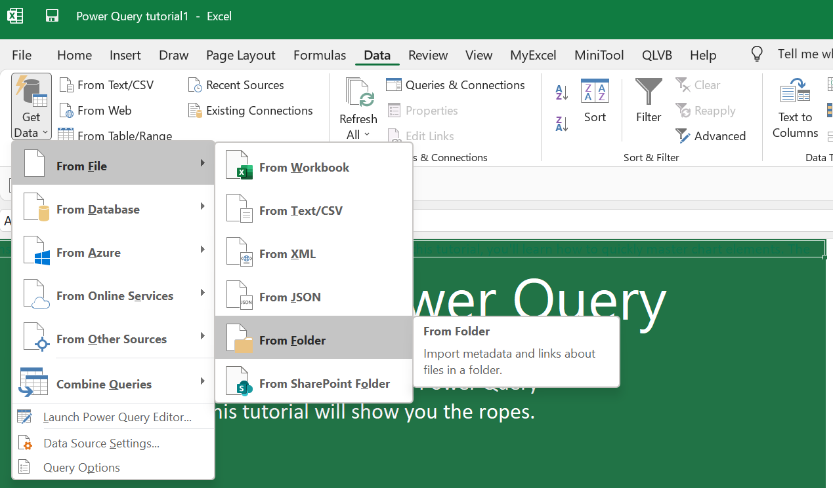
Load dữ liệu ra Excel: Nhấn Close & Load to để đưa dữ liệu vào bảng Excel. Kết quả có bảng tổng hợp đầy đủ dữ liệu từ các file riêng lẽ. Cụ thể công chức cần tổng hợp danh sách thông tin Hải quan để kiểm tra từ các tờ khai Hải quan kết xuất từ hệ thống https://tcthq.tct.vn/tcthq. Sau khi thực hiện tổng hợp theo các bước trên, kết quả như hình bên dưới, chúng ta đã có danh sách đầy đủ thông tin trong tờ khai Hải quan.
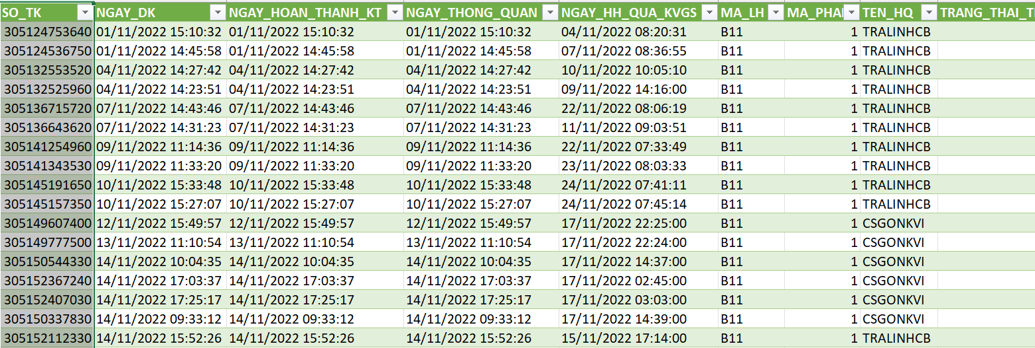
Chỉ trong vài phút, toàn bộ dữ liệu của nhiều file đã được tổng hợp. Ứng dụng này sẽ hỗ trợ cho công chức chức năng rất tiện ích, khi có file thông tin mới bổ sung hoặc bỏ 1 file thông tin gốc, người dùng chỉ cần Refresh là tất cả dữ liệu mới tự động cập nhật.

Bước 4: Đối chiếu tự động: Tạo bảng so sánh giữa các nguồn dữ liệu, xuất báo cáo tự động tổng hợp các sai lệch, cảnh báo bất thường, giúp cán bộ có căn cứ nhanh chóng khi ra quyết định, ví dụ: doanh thu trên tờ khai so với tổng hóa đơn điện tử. Làm bảng tổng hợp kiểm tra bằng cách dùng Pivot Table hoặc SUMIFS để ra: Ví dụ: Tổng lương từng nhân viên theo tháng. Tổng thu nhập chịu thuế / Thuế thu nhập cá nhân đã khấu trừ. So sánh tổng theo tháng, theo năm.
Việc này giúp tạo ra một mô hình dữ liệu tổng thể, cho phép đối chiếu và kiểm tra tính hợp lệ của các thông tin một cách tự động.
Bước 5: Thiết lập cảnh báo rủi ro: Xây dựng bộ chỉ số nghiệp vụ, như:
  - Doanh thu khai báo thấp bất thường so với hóa đơn.
  - Thu nhập cá nhân cao vượt chuẩn bình quân ngành.
  - Hóa đơn từ doanh nghiệp ngừng hoạt động.
Bước 6: Trực quan hóa dữ liệu: Sử dụng Dashboard trên Power BI để hiển thị biểu đồ, bảng cảnh báo giúp công chức dễ dàng theo dõi, phân tích.
c. Hiệu quả và phạm vi áp dụng của sáng kiến, giải pháp:
- Hiệu quả thực tiễn:
+ Hạn chế sai sót, giảm tải áp lực cho công chức thuế; Tiết kiệm một khoản lớn thời gian cho công chức thực hiện các công việc chuyên môn khác. Thời gian xử lý hồ sơ giảm từ nhiều ngày xuống vài giờ. Dữ liệu đối chiếu được tự động, nhanh, chính xác, minh bạch. Thực hiện đối chiếu, nhận định trước các nội dung trọng tâm, trọng điểm, hiệu quả nâng lên rất cao.
Trong giai đoạn từ tháng 10/2024 đến tháng 9/2025, nhóm sáng kiến áp dụng trên một số hồ sơ dữ liệu lớn, nhiều file riêng lẻ: kiểm tra thuế thu nhập cá nhân nhiều năm (có nhiều file bảng lương, dữ liệu tờ khai, quyết toán, nguồn thu nhập năm); bảng kê mua vào bán ra nhiều tháng, năm; đối chiếu bảng kê mua vào với các danh sách các Doanh nghiệp bị cảnh báo: không hoạt động tại địa chỉ đăng ký, danh sách các doanh nghiệp có nghi vấn rủi ro cao, …
Thanh tra 02 Doanh nghiệp xây dựng có dữ liệu lớn, Nhóm sáng kiến áp dụng phương pháp tổng hợp dữ liệu cho các dữ liệu hóa đơn, bảng kê, danh sách hóa đơn rủi ro cao, đã phát hiện vi phạm, truy thu, xử phạt số tiền 771.429.194 đồng nộp về Ngân sách nhà nước, giảm lỗ 2.861.808.498 đồng. Phát hiện chuyển Công an đối với việc Doanh nghiệp sử dụng hóa đơn mà bên bán hàng là các Công ty trong danh sách thu hồi giấy chứng nhận Đăng ký kinh doanh theo bản án 115/2023/HS-ST và các doanh nghiệp có nghi vấn rủi ro cao theo Công văn số 133/TCT-TTKT ngày 23/11/2022.
Kiểm tra tại trụ sở người nộp thuế 05 doanh nghiệp đề nghị hoàn thuế giá trị gia tăng hàng xuất khẩu: Hồ sơ hoàn thuế xuất khẩu (dữ liệu thông tin hàng xuất khẩu gồm nhiều file XML), áp dụng phương pháp này đã phát hiện ngay vi phạm của Công ty khi đối chiếu tờ khai hải quan và hóa đơn điện tử giá trị gia tăng hàng xuất khẩu. Xử lý vi phạm hành chính về xuất hóa đơn giá trị gia tăng không đúng thời điểm, xử phạt 73.600.000 đồng nộp vào ngân sách nhà nước.
  - Lợi ích kinh tế - xã hội: Góp phần chống thất thu ngân sách nhà nước, nâng cao hiệu quả quản lý thuế. Góp phần xây dựng môi trường kinh doanh minh bạch, bình đẳng, nâng cao uy tín ngành Thuế.
  - Khả năng nhân rộng:
Sáng kiến có tính khả thi cao, dễ dàng triển khai, không đòi hỏi chi phí đầu tư lớn mà tận dụng các công cụ sẵn có, đơn giản không đòi hỏi chuyên môn cao về công nghệ thông tin. Sáng kiến này đạt hiệu quả công việc cao nhất trong khi công sức và thời gian được giảm tới mức thấp nhất.
Sáng kiến có thể áp dụng lâu dài, có phạm vi ảnh hưởng và khả năng nhân rộng tại cấp Thuế tỉnh và trong Bộ Tài chính.
- Hội đồng cơ sở đã xét công nhận sáng kiến.
Sáng kiến đã được Hội đồng sáng kiến Thuế tỉnh Cà màu công nhận theo Quyết định số 1109/QĐ-CMA ngày 23 tháng 10 năm 2025 của Trưởng thuế tỉnh Cà Mau về việc công nhận sáng kiến năm 2025.
- Thời gian áp dụng: Từ tháng 10/2024 đến nay.
Cà Mau, ngày 29 tháng 10 năm 2025
XÁC NHẬN CỦA LÃNH ĐẠO PHÒNG KIỂM TRA SỐ 2  TRƯỞNG PHÒNG  Nguyễn Văn Phong | ĐỒNG TÁC GIẢ 1  Lê Trần Kim Hiền  ĐỒNG TÁC GIẢ 2 ĐỒNG TÁC GIẢ 3  Dương Thị Trúc Linh Bùi Thanh Giang

